Московский Авиационный Институт
(Национальный Исследовательский Университет)

Факультет информационных технологий и прикладной математики
Кафедра вычислительной математики и программирования

Лабораторная работа №4 по курсу
«Операционные системы»

Студент: Разводов Иван Владимирович
Группа: М8О–203БВ–24
Вариант: 26
Преподаватель: Соколов Андрей Алексеевич
Оценка: __________
Дата: 05.12.25
Подпись: __________

Москва, 2025.

Постановка задачи

Цель работы:
Приобретение практических навыков в:
- Создании динамических библиотек
- Создании программ, которые используют функции динамических библиотек (на этапе компиляции и во время исполнения)
Задание:
Требуется создать динамические библиотеки, которые реализуют заданный вариантом функционал. Далее использовать данные библиотеки 2-мя способами:
- Во время компиляции (на этапе «линковки»/linking)
- Во время исполнения программы. Библиотеки загружаются в память с помощью интерфейса ОС для работы с динамическими библиотеками
Требования:
- Реализовать динамические библиотеки с контрактами по варианту.
- Реализовать программу №1 (использование библиотеки на этапе компиляции).
- Реализовать программу №2 (загрузка библиотек во время исполнения, поддержка переключения реализаций).
Вариант 26:

Подсчёт наибольшего общего делителя для двух натуральных чисел | Int GCF(int A, int B) | Алгоритм Евклида | Наивный алгоритм. Пытаться разделить числа на все числа, что меньше A и B.
Отсортировать целочисленный массив | Int * Sort(int * array) | Пузырьковая сортировка | Сортировка Хоара

Общие сведения о программе

- libs.h — заголовочный файл (контракт библиотеки)
Определяет интерфейс функций:
  - int GCF(int A, int B);
  - int* Sort(int* array, int size);
- realization_1.c — исходник первой библиотеки (libimpl1.so)
Содержит:
  - GCF (Евклид);
  - Sort (bubble sort).
- realization_2.c — исходник второй библиотеки (libimpl2.so)
Содержит:
  - GCF (перебор);
  - Sort (QuickSort через внутреннюю quickSortInternal).
- static.c — программа №1 (использование библиотеки на этапе компиляции)
  - включает libs.h;
  - линкуется с libimpl1.so при сборке;
  - вызывает GCF и Sort напрямую.
- dynamic.c — программа №2 (динамическая загрузка в runtime)
  - использует <dlfcn.h>;
  - загружает одну из библиотек ./libimpl1.so или ./libimpl2.so через dlopen;
  - получает адреса функций GCF и Sort через dlsym;
  - поддерживает переключение активной реализации по команде 0 (выгружает текущую библиотеку и загружает другую).
- Makefile — система сборки
  - собирает .so с -shared -fPIC;
  - собирает static с линковкой к -limpl1 и -Wl,-rpath,.;
  - собирает dynamic с -ldl.

Общий метод и алгоритм решения.
Для реализации поставленной задачи выполнены следующие шаги:
- Изучены механизмы создания разделяемых библиотек в Linux:
компиляция с -fPIC и сборка .so через -shared.
- Разработан единый интерфейс библиотеки в файле libs.h, который одинаков для обеих реализаций и для программ-клиентов.
- Реализованы две библиотеки с одинаковыми экспортируемыми символами:
  - libimpl1.so из realization_1.c;
  - libimpl2.so из realization_2.c.
- Реализована программа №1 (static.c) — пример использования библиотеки через линковку при сборке:
  - библиотека выбирается заранее (в текущем Makefile — libimpl1.so);
  - вызовы GCF() и Sort() происходят как обычные вызовы функций.
- Реализована программа №2 (dynamic.c) — пример явной динамической загрузки:
  - библиотека загружается через dlopen;
  - адреса функций извлекаются через dlsym и сохраняются в указатели на функции;
  - реализован режим переключения реализации:
    - команда 0 → dlclose() текущей библиотеки → dlopen() другой → повторный dlsym().
- Настроена сборка через Makefile, включая линковку с библиотекой libdl (флаг -ldl) для программы dynamic.

Основные файлы программы
Dynamic.c
#include <stdio.h>
#include <stdlib.h>
#include <dlfcn.h> // Заголовок для работы с динамическими библиотеками

// Указатели на функции
typedef int (*GCF_Func)(int, int);
typedef int* (*Sort_Func)(int*, int);

const char* LIB_NAMES[] = {"./libimpl1.so", "./libimpl2.so"};

int main() {
void* lib_handle = NULL;
// непрозрачный указатель, то есть адрес библиотеки, если надо что то найти или закрыть ее - "показываем" этот "жетончик"
// т.е. адрес структуры описания библиотеки
GCF_Func gcf_func = NULL;
Sort_Func sort_func = NULL;
int current_lib = 0;

// Загружаем первую библиотеку по умолчанию
// дскрптр загруженной библиотеки
lib_handle = dlopen(LIB_NAMES[current_lib], RTLD_LAZY); // RTLD_LAZY - ленивая загрузка, значит что ОС не проверяет все функции бибилиотеки
if (!lib_handle) {
fprintf(stderr, "Error loading library: %s\n", dlerror());
return 1;
}

// Получаем адреса функций
gcf_func = (GCF_Func)dlsym(lib_handle, "GCF"); // !!!dlsym возвращает адрес начала машинного кода этой функции!!!
sort_func = (Sort_Func)dlsym(lib_handle, "Sort"); // dlsym возвращает адрес начала машинного кода этой функции

if (!gcf_func || !sort_func) {
fprintf(stderr, "Error loading symbols: %s\n", dlerror());
return 1;
}

printf("Dynamic #2 (Dynamic Loading). Current lib: %s\n", LIB_NAMES[current_lib]);

int command;
while (scanf("%d", &command) != EOF) {
if (command == 0) {
// Смена реализации
dlclose(lib_handle); // Закрываем текущую
current_lib = 1 - current_lib; // Переключаем индекс (0 <-> 1)

lib_handle = dlopen(LIB_NAMES[current_lib], RTLD_LAZY);
if (!lib_handle) {
fprintf(stderr, "Error switching library: %s\n", dlerror());
return 1;
}

gcf_func = (GCF_Func)dlsym(lib_handle, "GCF");
sort_func = (Sort_Func)dlsym(lib_handle, "Sort");

printf("Switched to %s\n", LIB_NAMES[current_lib]);
}
else if (command == 1) {
int a, b;
scanf("%d %d", &a, &b);
printf("GCF: %d\n", gcf_func(a, b));
}
else if (command == 2) {
// Парсинг массива
int capacity = 10, size = 0, val;
int* arr = malloc(capacity * sizeof(int));
char ch;
while (scanf("%d%c", &val, &ch) == 2) {
if (size >= capacity) {
capacity *= 2;
arr = realloc(arr, capacity * sizeof(int));
}
arr[size++] = val;
if (ch == '\n') break;
}

sort_func(arr, size);

printf("Sorted: ");
for(int i=0; i<size; i++) printf("%d ", arr[i]);
printf("\n");

free(arr);
}
else {
printf("Unknown command\n");
}
}

dlclose(lib_handle);
return 0;
}

lib.h:
#ifndef LIBS_H
#define LIBS_H

// Подсчет НОД
int GCF(int A, int B);

// Сортировка массива. Возвращает указатель на отсортированный массив.
int* Sort(int* array, int size);

#endif

realization.c:
#include "libs.h"
#include <stdio.h>

// Алгоритм Евклида
int GCF(int A, int B) {
while (B != 0) {
int temp = B;
B = A % B;
A = temp;
}
return A;
}

// Пузырьковая сортировка
int* Sort(int* array, int size) {
for (int i = 0; i < size - 1; i++) {
for (int j = 0; j < size - i - 1; j++) {
if (array[j] > array[j + 1]) {
int temp = array[j];
array[j] = array[j + 1];
array[j + 1] = temp;
}
}
}
return array;
}

Realization2.c:
#include "libs.h"
#include <stdio.h>

// Наивный алгоритм (перебор)
int GCF(int A, int B) {
int min = (A < B) ? A : B;
for (int i = min; i > 0; i--) {
if (A % i == 0 && B % i == 0) {
return i;
}
}
return 1;
}

// функция для QuickSort
void quickSortInternal(int* array, int low, int high) {
if (low < high) {
int pivot = array[(low + high) / 2];
int i = low;
int j = high;
while (i <= j) {
while (array[i] < pivot) i++;
while (array[j] > pivot) j--;
if (i <= j) {
int temp = array[i];
array[i] = array[j];
array[j] = temp;
i++;
j--;
}
}
quickSortInternal(array, low, j);
quickSortInternal(array, i, high);
}
}

// Сортировка Хоара
int* Sort(int* array, int size) {
quickSortInternal(array, 0, size - 1);
return array;
}
static.c:
#include <stdio.h>
#include <stdlib.h>
#include "libs.h"

// Функция для чтения массива из строки
int* parse_array(int* size) {
int capacity = 10;
int* arr = malloc(capacity * sizeof(int));
*size = 0;
int val;
char ch;

// Читаем числа пока не встретим новую строку
while (scanf("%d%c", &val, &ch) == 2) {
if (*size >= capacity) {
capacity *= 2;
arr = realloc(arr, capacity * sizeof(int));
}
arr[(*size)++] = val;
if (ch == '\n') break;
}
return arr;
}

int main() {
int command;
printf("Static #1 (Static Linking)\n");
printf("Commands:\n 1 A B (GCF)\n 2 arr... (QuickSort)\n");

while (scanf("%d", &command) != EOF) {
if (command == 1) {
int a, b;
scanf("%d %d", &a, &b);
printf("GCF: %d\n", GCF(a, b));
}
else if (command == 2) {
int size;
int* arr = parse_array(&size);

Sort(arr, size);

printf("Sorted: ");
for(int i=0; i<size; i++) printf("%d ", arr[i]);
printf("\n");

free(arr);
}
else {
printf("Unknown command for Program 1\n");
}
}
return 0;
}

Пример работы

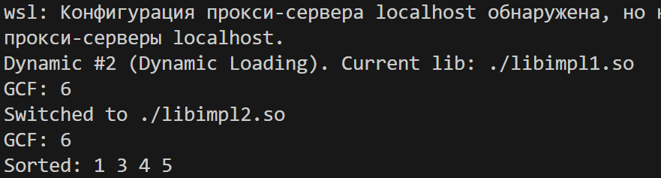
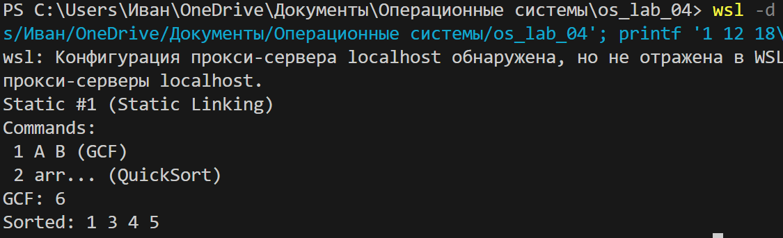

Вывод
В ходе лабораторной работы были разработаны две динамические библиотеки (libimpl1.so, libimpl2.so), реализующие единый контракт из libs.h: вычисление НОД (GCF) и сортировку массива (Sort) с разными алгоритмами.
Также реализованы два способа использования библиотек:
- линковка на этапе компиляции (программа static), где реализация фиксируется при сборке;
- динамическая загрузка во время выполнения (программа dynamic) с применением dlopen/dlsym/dlclose, что позволило реализовать переключение реализации “на лету” по команде пользователя.
Работа демонстрирует модульный подход: контракт остаётся неизменным, а реализация может подменяться без изменения клиентского кода (в случае runtime-загрузки) и без перекомпиляции программы.

